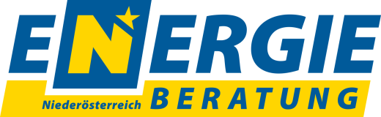

Chance für Region und Klima: Erneuerbare-Energie-Gemeinschaften!
Ein neues Gesetz macht’s möglich: Ab sofort kann erneuerbare Energie innerhalb der Gemeinde gehandelt werden! Wer zum Beispiel mittels Photovoltaik Sonnenstrom produziert, kann den überschüssigen Strom zukünftig zu guten Konditionen in der Energiegemeinschaft weitergeben – z.B. an die Gemeinde oder an lokale Betriebe.

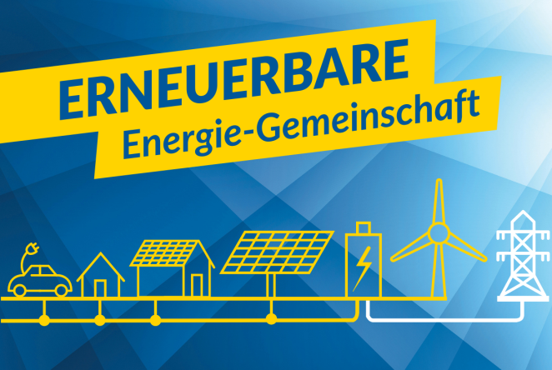
Sauberer Strom aus der Region
Grundsätzlich können sowohl Privathaushalte, als auch Klein- und Mittelunternehmen, Organisationen und Vereine Energiegemeinschaften gründen bzw. sich daran beteiligen. Wichtig ist jedenfalls, dass sich StromproduzentInnen mit StromverbraucherInnen zusammenschließen, denn das Ziel einer Erneuerbaren-Energie-Gemeinschaft ist es, die hier im Ort erzeugte Elektrizität optimal zu nutzen. Davon profitieren alle!
© eNu

3 Gründe für Erneuerbare-Energie-Gemeinschaften

- Wer eine Photovoltaikanlage besitzt oder neu errichtet und die erzeugte Energie nicht vollständig selbst verbraucht, kann den überschüssigen Strom an andere Mitglieder in der Gemeinschaft weitergeben. Der Preis wird vorab von der Energiegemeinschaft selbst festgelegt und liegt üblicherweise über dem herkömmlichen Einspeisetarif.
- Wer Strom aus der Energiegemeinschaft bezieht, zahlt weniger Netznutzungsgebühren. Das heißt auch die AbnehmerInnen profitieren üblicherweise finanziell von der Erneuerbaren-Energie-Gemeinschaft
- Die Wertschöpfung bleibt in der Region und wir werden unabhängiger von globalen Märkten.
Weitere Informationen erhalten Sie auf www.energie-noe.at/energiegemeinschaften oder bei der Energieberatungshotline der Energie- und Umweltagentur NÖ unter der Telefonnummer 02742 221 44,
Montag bis Freitag von 8 bis 15 Uhr und Mittwoch von 8 bis 17 Uhr

